Муниципальное казенное дошкольное образовательное учреждение
Кыштовского района детский сад «Солнышко»

Консультация по теме: «Сказка для облегчения адаптационного периода ребёнка к ДОУ»

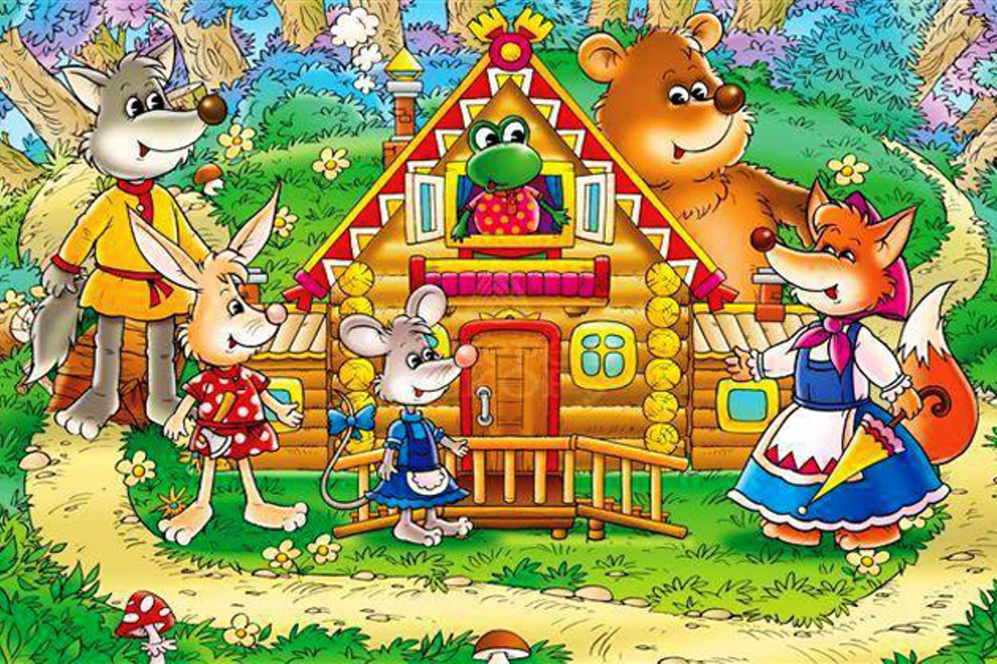

Педагог-психолог Галушева Н. В.

2019 год
Чтобы помочь детям быстрее адаптироваться предлагаем читать ребёнку сказку, где главный герой – любимая игрушка ребёнка приходит в детский сад и в целый день проводит там. При этом этап за этапом, мамой в сказке описываются все режимные моменты, которые ждут в детском саду её малыша. Желательно сказку рассказывать ежедневно ребёнку как при укладывании на дневной сон, так и на ночь не менее, чем за 2- 3 недели за первого дня посещения ДОУ. Таким образом, малыша «заочно» знакомим с режимом дошкольного учреждения. То, что знакомо, уже не вызывает сильного опасения, а значит, не вызывает излишней тревожности, сопровождающей поступление ребёнка в сад. Итак, сказка может быть, например такой:
«Жил-был утенок Утя (зайчик, лисёнок, и т.д.) Однажды утром оказалось, что у него сегодня день рождения. Мама утка сказала, что Уте уже 2 (3, ...) года и совсем скоро он пойдет в детский сад. Утя необычайно обрадовался, ведь он знал по рассказам своих соседей по пруду, что в детском саду у него появятся много новых друзей. И вот настал долгожданный день. Утя с мамой отправился в детский сад. На пороге их встретила воспитательница. Уте было немножко боязно отпускать мамино крыло, но любопытство взяло верх и Утя перешагнул порог группы. Мама сказала, что обязательно придет за ним вечером, это успокоило Утю и он побежал рассматривать игрушки. Чего только не было на полках группы- машины, автобусы, эксковаторы, поезда. А еще различные мозаики и конструкторы. А сколько кукол улыбалось с полок Уте, просто разбегаются глаза. » И как же я раньше жил без всего этого» – подумал Утя. Но тут воспитательница объявила, что пора мыть руки и садиться завтракать. На завтрак была каша. Вообще-то Утя не очень-то любил эту кашу, но воспитательница так интересно рассказывала, как эта каша попала к нам на стол, что Утя не заметил, как съел целую тарелку.
А потом все завертелось: сначала все ребята вместе с воспитательницей ходили к куклам в гости и «пекли» бараночки из пластилина, потом пели такую веселую песенку, что песенка еще долго не уходила с языка. А на прогулке играли в волшебный поезд, который вез ребят через леса и горы и поля и моря. Оказалось, что мир очень большой и существует не только пруд и детский сад, но и много чего еще интересного. Но в этом Утя как-то не успел разобраться, решил, что потом спросит у воспитательницы.
После прогулки все пошли обедать. Обед был очень вкусным, а когда Утя допивал компот, у него начали слипаться глаза. «Хорошо бы и поспать» – подумал Утя. И тут же воспитательница пригласила его в спальню. Там Утю ждала мягкая кроватка. Воспитательница читала детям сказку. Засыпая Утя думал о том, что как же ему повезло. А еще Утя решил, что обязательно, как только вырастет станет воспитателем. Больше он подумать ни о чем не успел, потому что сладко заснул.
Проснулся Утя от веселой музыки. Оказалось, не вставая с кроватки, можно делать веселую и полезную зарядку. «Надо будет обязательно научить этому мамочку», подумал Утя. И тут ему стало грустно. Ведь это был его первый день без мамы и сейчас ему очень захотелось поплакать. Но воспитательница подошла к нему и шепнула на ушко о том, что в раздевалке его уже целый час ждет мамочка, ждет, когда же он проснется. «Все-таки обязательно стану воспитателем» – подумал уже во второй раз Утя, - «они дарят детям радость».
Когда Утя с мамочкой шли домой, рот его не закрывался. Утя хотел рассказать маме все: и то, как полезно по утрам есть кашу, и про зарядку, и про привязчивую песенку, и про волшебный поезд. А дома вся семья собралась за столом. Все пили чай с тортом, который купил папа по случаю первого дня в детском саду. Утя заснул раньше обычного. А мама с папой еще долго сидели-сидели за столом и говорили, как же Утя подрос за этот день, как поумнел и как они им гордятся…»
Этот текст сказки можно взять как основу, а всё остальное подскажут ваша любовь и воображение!

